콩가텍, 인텔 코어 시리즈 2 기반 신규 변형 모듈 출시…
성능 범위 확장으로 고성능 에지 컴퓨팅 설계 가속화
- COM-HPC 클라이언트 플랫폼을 위한 더욱 안정적인 전력 공급
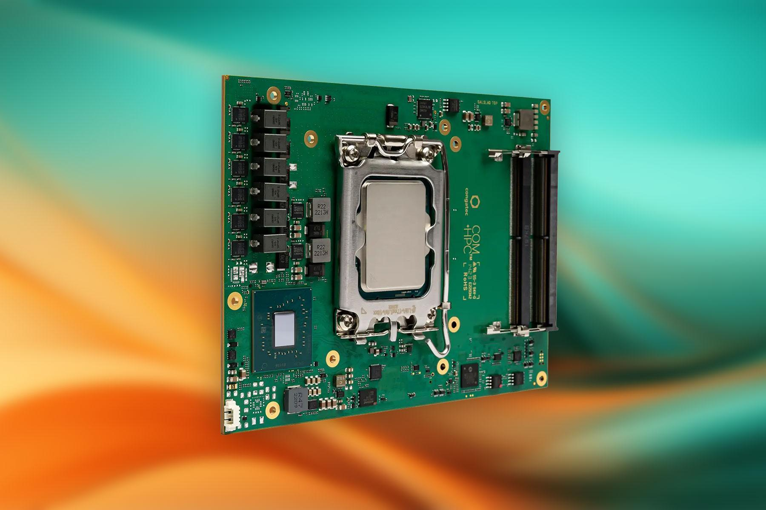

2026년 3월 11일 – 임베디드 및 에지 컴퓨팅 빌딩 블록 기술 분야의 선도 기업 콩가텍(congatec)이 고성능 P-코어만으로 구성된 인텔 코어 시리즈 2(코드명 바틀렛 레이크(Bartlett Lake) S) 기반의 신규 변형 모듈을 출시하며, COM-HPC 클라이언트 사이즈 C 컴퓨터 온 모듈(COM) 제품인 conga-HPC/cBLS의 성능 범위를 확장한다고 밝혔다.

최대 12개의 동일한 P-코어를 탑재한 신규 모듈은 여러 데이터 스트림을 병렬 처리해야 하는 결정론적(deterministic) 고성능 애플리케이션을 위해 특별 설계됐다. 또한, 최대 192GB RAM과 고급 I/O 기술 및 AI 가속기 카드 연결을 위한 42개의 PCIe 레인을 지원한다. 신규 모듈은 테스트 및 계측, 의료 영상, 스마트 그리드, 에너지 시스템, 로보틱스, 산업 공정 자동화 등 높은 연산 성능을 요구하는 에지 컴퓨팅 분야에 활용할 수 있으며, 특히 워크스테이션급 설계 공간에서 서버급 성능을 구현해야 하는 애플리케이션에 이상적이다.

새롭게 출시한 모듈은 단일 명령어 세트를 갖춘 동종의 CPU 아키텍처를 제공해 완전 결정론적 동작을 지원하는 저지연 시스템의 개발 과정을 간소화한다. conga-HPC/cBLS는 비용 효율적인 고성능 LGA 프로세서를 기반으로 해 최대 5.7GHz CPU 클럭에서 최대 수준의 연산 성능을 제공한다. 이러한 성능은 고정형 및 이동형 테스트벤치에서 사용되는 데이터 로거(Data Logger)를 비롯해, 로봇, CNC 장비, 자동화 생산라인을 위한 정밀 실시간 제어 시스템, AI 기반 품질 검사 시스템과 같은 다양한 애플리케이션에서 직접적인 이점을 제공한다. conga-HPC/cBLS는 고성능 컴퓨팅 소켓을 통한 간편한 모듈 교체도 지원해 향후 기술 발전에도 유연하게 대응할 수 있도록 설계됐다.

뿐만 아니라, 고객은 최대 32개 실행 유닛(EU)을 탑재한 인텔 UHD 그래픽스(Intel UHD Graphics) 기반 통합 그래픽의 강력한 AI 가속 기능을 활용할 수 있다. 이 그래픽은 인텔 딥 러닝 부스트(Intel Deep Learning Boost)와 VNNI(Vector Neural Network Instructions)을 지원해 에지 환경에서 효율적인 AI 추론이 가능하다.

여기에 4개의 SO-DIMM 소켓은 최대 192GB의 ECC 보호 메모리를 지원해 GPGPU 워크로드 및 데이터 집약적 에지 애플리케이션을 더욱 가속화한다. 또한, 듀얼 2.5GbE 이더넷 인터페이스와 USB 3.2 포트 4개, USB 2.0 포트 4개, SATA, UART, GPIO, I2C, HD 오디오를 포함한 광범위한 I/O 옵션을 제공한다. 포괄적인 액티브 냉각 솔루션은 효율적인 열 관리를 보장하며, 히트 스프레더 및 히트파이프 어댑터를 활용하면 완전 밀폐형 시스템 설계도 구현할 수 있다.

운영 체제는 마이크로소프트 윈도우11, 윈도우11 IoT 엔터프라이즈를 비롯해 리눅스, 우분투 프로를 지원한다. 애플리케이션에 즉시 적용 가능한 ‘에이레디.COM(aReady.COM)’ 모듈은 라이선스가 부여된 ctrlX OS, 우분투 프로, 콘트론 OS로 사전 구성할 수 있다.

conga-zones 하이퍼바이저가 통합된 ‘에이레디.VT’ 옵션을 통해 개발자는 실시간 제어, HMI, AI, IoT 게이트웨이 기능 등 여러 워크로드를 단일 모듈에 통합 실행할 수 있다. IIoT 연결을 위해 conga-connect 소프트웨어 빌딩 블록을 활용할 수 있으며, 이를 통해 데이터 교환은 물론 모듈, 캐리어 보드 및 주변 장치의 원격 모니터링 및 관리, 안전한 클라우드 연결까지 지원한다. 애플리케이션 개발의 간소화를 위해 콩가텍은 평가용 및 애플리케이션-레디 캐리어 보드를 포함한 포괄적인 생태계를 제공한다. 또한 COM, 캐리어 보드, 열 설계에 대해서 완전 맞춤형 설계까지 지원하는 ‘에이레디.YOURS’ 맞춤 설계 서비스도 제공한다.

유르겐 융바우어(Jürgen Jungbauer) 콩가텍 선임 제품 매니저는 “소켓형 프로세서를 탑재한 COM-HPC 클라이언트 사이즈 C 모듈은 뛰어난 성능 대비 비용 효율성을 제공해 정기적인 기술 업그레이드가 요구되는 고성능 및 확장형 시스템 설계에서 적합할 것”이라며 “인텔 딥 러닝 부스트가 통합된 그래픽을 GPGPU로 활용할 경우, 이 모듈은 에지 AI 추론을 위한 고효율·저전력 서버 플랫폼으로도 활용할 수 있을 것”이라고 말했다.
CPU |  | 코어/  (P + E) |  | P-코어  클럭 [GHz]  (기본) |  | P-코어  클럭 [GHz]  (싱글 P-코어 터보/전체P-코어 터보) |  | GFX 실행 유닛 (EU) |  | CPU 기본 전력 [W]
Intel Core 9 273PE |  | 12 (12+0) |  | 2,3 |  | 5,7 / 5,2 |  | 32 |  | 65
Intel Core 7 253PE |  | 10 (10+0) |  | 2,5 |  | 5,5 / 5,1 |  | 32 |  | 65
Intel Core 5 213PE |  | 8 (8+0) |  | 2,7 |  | 5,2 / 4,6 |  | 24 |  | 65

* * *

콩가텍(congatec)에 대하여
독일 데겐도르프(Deggendorf)에 본사를 둔 콩가텍(congatec)은 2004년 설립돼 임베디드 및 에지 컴퓨팅 솔루션을 위한 고성능 하드웨어 및 소프트웨어 빌딩 블록을 제공하는 글로벌 선도 기업이다. 콩가텍의 고성능 컴퓨터 모델은 산업자동화, 의료장비, 로봇공학, 통신을 비롯해 여러 산업 분야의 시스템 및 디바이스 전반에서 활용된다. 콩가텍의 고성능 에이레디(aReady.) 에코시스템은 COM에서 클라우드까지 솔루션 개발 전체 과정을 간소화 및 가속화한다. 이 애플리케이션-레디 접근 방식은 COM을 서비스 및 맞춤형 기술과 결합해 시스템 통합, IoT, 보안 및 인공지능(AI) 분야의 첨단 기술 혁신을 가능하게 한다. 글로벌 리더로서 콩가텍은 벤처기업부터 글로벌 대기업까지 다양한 고객을 확보하고 있다. 콩가텍에 대한 자세한 정보는 웹사이트, 에이레디(aReady.) 전략 홈페이지, 링크드인, 유튜브에서 확인 가능하다.

문의
홍보대행사 KPR | 박수진 | susan@kpr.co.kr | 3406-2265 | 010-9801-5077
 | 김재현 | jaehyeon@kpr.co.kr | 3406-2187 | 010-7129-8692

